Oficio Nº 18.876
rrp/fgp
S.88ª/371ª

VALPARAÍSO, 10 de octubre de 2023

La Cámara de Diputados, en sesión del día de hoy, accedió a la solicitud de la Comisión que US. preside en orden a refundir, y en consecuencia tratar conjuntamente, los siguientes proyectos de ley, iniciados en moción, en primer trámite constitucional:

1.- El que modifica el Código de Aguas en materia de protección de puntos de captación de aguas subterráneas, correspondiente al boletín N° 15.996-33.

2.- El que modifica el Código de Aguas para aumentar el área de protección de los pozos de servicios sanitarios rurales, correspondiente boletín N° 16.155-09.

Hago presente a US. que, de conformidad con lo dispuesto en el artículo 302, número 8 del Reglamento de la Corporación, en el primer informe que emita la comisión deberá señalar expresamente el texto del proyecto, tal como lo haya aprobado o rechazado.

Lo que pongo en vuestro conocimiento, por orden del señor Presidente de la Cámara de Diputados, y en respuesta a su oficio N° 212/2023, de 2 de octubre de 2023.

Dios guarde a US.

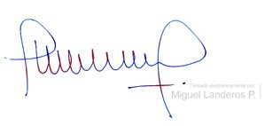

MIGUEL LANDEROS PERKIĆ
Secretario General de la Cámara de Diputados

